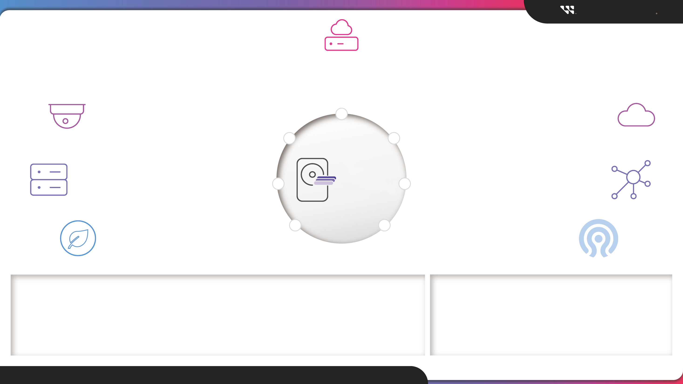

*适用场景：*

*在Linux 和 btrfs 环境中*

**销售 SMR**

**西部数据**

# 智能视频/监控

客户积极测试 SMR

# 冷存储/归档存储

“一次写入，多次读取”(WORM) 应用

# 基于存储的加密货币

Chia 成功测试 SMR

# 基于 Ceph 的对象存储

原生支持将于 2024 年推出

# 内容分发网络

低写入、高读取应用

# 精选云存储

通过版本控制，编辑不会在原地被覆盖

# 云备份

2019 年，Dropbox 成为全球第 1 家 成功采用 SMR 的主要科技公司

© 2023 西部数据公司或其关联公司保留所有权利 | 西部数据机密

**SMR 快速事实**

• **叠瓦式磁记录 (SMR)** 通过将数据写入重叠的磁道（如同屋顶的瓦片）来在磁盘上容纳更多数据。

• **数据必须按顺序**（有序）写入，但可以像传统 CMR 硬盘一样随机读取。

•具有**低写入量应用**的客户可以使用 SMR 获得更高的容量和更高效的占用空间。

•SMR 将在长期未来发货，以进一步增加**HAMR 硬盘**容量。

**SMR 资源**

• **SMR 销售演示文稿**

• **SMR 采用 PPT（仅限内部）**

• **SMR 友好型 vs SMR 感知型 | 信息图**

• **所有 SMR 资源**